Тема урока: Задачи на построение сечений.

Семенова Маргарита Спиридоновна, учитель математики МОУ СОШ №31 г.Якутска

Цели урока:
Образовательная:
- ввести понятие сечения многогранника;
- научить учащихся строить сечения многогранника плоскостью
Развивающая:
- развивать пространственное воображение обучающихся;
- формировать умения чётко и ясно излагать свои мысли;
Воспитательная:
- воспитывать интерес к предмету,
- обратить внимание учащихся на грамотное выполнение чертежей, аккуратности, внимательности
Оборудование:
Средства ТСО: компьютер, мультимедийный проектор.
Учебники, литература:
- Геометрия: Учеб. Для 10-11 кл. общеобразов. учреждений / Л.С.Атанасян, В.Ф.Бутузов, С.Б.Кадомцев и др. – 9-е изд. – М.: Просвещение, 2000 – 206 с.
- Мустакимов Р.Д. Учебное пособие по геометрии для 10 класса. – Казань: Унипресс, 1999. – 134 с.
Дидактические материалы: презентация на Microsoft PowerPoint.
Тип урока: усвоение новых понятий.
Форма урока: урок – практикум (2 урока)
Структура урока:
1. Организационный момент
2. Повторение пройденного материала
3. Изложение нового материала:
- Ввести понятие сечения многогранника
- Способы построения сечения
4. Решение задачи методом следов.
5. Решение задач самостоятельно с проверкой и комментарием шагов построения.
6. Итоги урока.
7. Домашнее задание.
Мотивация познавательной деятельности учащихся: Сообщить учащимся, что на данном уроке повторим аксиомы стереометрии, научимся строить сечения многогранника плоскостью.
Ход урока.
Организационный момент: Мы изучали аксиомы стереометрии, следствия аксиом, параллельность прямых, параллельность прямых и плоскостей и рассмотрели многогранники: параллелепипед, тетраэдр. Урок начнем с повторения.
Повторение:
1. Сформулируйте аксиомы стереометрии
2. Перечислите способы задания плоскости.
3. У доски. Найдите точки пересечения прямой АВ с продолжением сторон многоугольника.
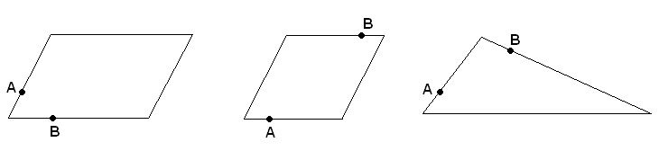
Изложение нового материала. При решении многих стереометрических задач используют сечение многогранника плоскостью. Выясним, что такое сечение и научимся строить сечения. Из уроков черчения вам известно, что сечение – это изображение фигуры, которая получается при мысленном рассечении тела плоскостью (слайд 2 - 3)
Рассмотрим модель тетраэдра. Секущая плоскость пересекает грани тетраэдра по отрезкам. Многоугольник, сторонами которого являются эти отрезки, называется сечением тетраэдра.
Построить сечение многогранника плоскостью – это значит указать точки пересечения секущей плоскости с ребрами многогранника и соединить эти точки отрезками, принадлежащими граням многогранника. Чтобы построить сечение многогранника плоскостью, надо задать эту плоскость любым из известных нам способов. Чаще всего будут указаны три не лежащие на одной прямой точки, реже - прямая и не лежащая на ней точка.
Существует несколько способов построения сечения многогранника плоскостью (слайд 4):
а) метод следов;
б) метод внутреннего проектирования;
в) комбинированный.
Мы рассмотрим метод следов (слайд 4).
Метод следов (слайд 5):
1. Строим линию пересечения секущей плоскости с плоскостью основания многогранника.
2. Находим точки пересечения секущей плоскости с ребрами многогранника.
3. Соединяем линиями точки пересечения и заштрихуем полученную фигуру.
Задача 1: Построить сечение параллелепипеда плоскостью, проходящей через точки M, N, K (слайды 6 - 15).
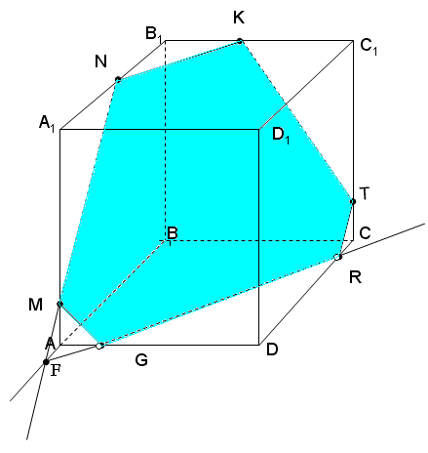  MNKTRG – искомое сечение. | Решение:  1) Точки N и K лежат на одной плоскости (А₁В₁С₁). Соединим их.  2) Соединим точки N и M, т.к. они лежат на плоскости (АА₁В₁).  3) Прямая NM пересекает ребро АВ в точке F.  4) Проведем прямую через точку F параллельно прямой NK.  5) Прямая FG пересекает ребро DC в точке R.  6) Точки R и T лежат на плоскости (DCC₁) соединим их.  7) Точки K и T соединим, т.к. они лежат на плоскости (СС₁В₁)  8) MNKTRG – искомое сечение

Задача 2: Построить сечение параллелепипеда плоскостью, проходящей через точки M, N, К.
Решить задачу самостоятельно.
Проверка работ учащихся:
Проверьте шаги построения (слайды 16 - 25). У кого все правильно - поставьте себе в тетради плюс.

Задача 3. Построить сечение тетраэдра плоскостью, проходящей через точки M, N и K.
Решить задачу самостоятельно.
Проверка работ учащихся:
Один из учеников комментирует шаги построения (слайды 26 - 32). Остальные проверяют. У кого все правильно - поставьте себе в тетради плюс.

3адача 4. Построить сечение параллелепипеда плоскостью, проходящей через ребро АА₁ и точку М ребра СD.
Решить самостоятельно.
Проверка работ учащихся:
Один из учеников комментирует шаги построения (слайды 33 - 38). У кого все правильно - поставьте себе в тетради плюс.
Работа учащихся, у которых три плюса, оценивается на «5».

Решение задач. № 72а) №82

Итоги урока.
Какой факт из теории применяется при построении сечения?
Укажите правильное сечение тетраэдра РАВС (слайд 39).

Какие многоугольники получаются при сечении куба (слайд 40) ?
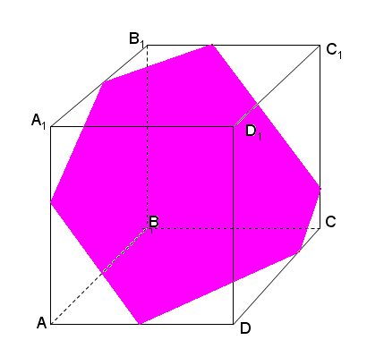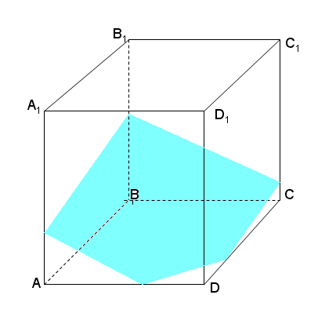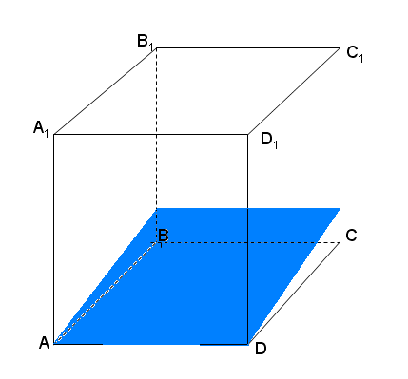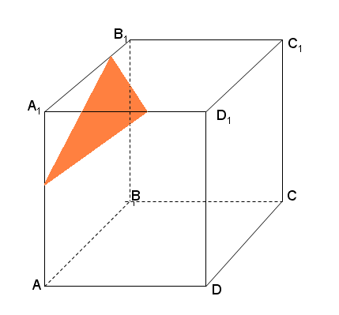
Сечения куба

Домашнее задание: задачи №83, №84 п.14

Литература:
1. Геометрия: Учеб. Для 10-11 кл. общеобразов. учреждений / Л.С.Атанасян, В.Ф.Бутузов, С.Б.Кадомцев и др. – 9-е изд. – М.: Просвещение, 2000. – 206 с.
2. Мустакимов Р.Д. Учебное пособие по геометрии для 10 класса. – Казань: Унипресс, 1999. – 134с.

